南湖國小九十九學年度校內科學展覽

作品說明書

作品名稱：台北市氣溫變化趨勢

年 級： 五 年級

科 別：自然科地球科學類 組

- 研究動機:
每當暑假時，氣象報告便頻頻報導某地氣溫創歷年新高，99年7月3日新聞報導台北市區中午的氣溫達38.6度，創今年入夏以來最高溫紀錄，天氣變得越來越熱了!
看到「正負2度C」紀錄片中介紹全球暖化帶給台灣的衝擊，影片中強調，在氣候變遷下，台灣可能成為全球的第一批難民。首當其中是嘉義東石、屏東林邊…接著是我們居住的台北盆地等。
許許多多訊息告訴我們:「地球發燒了!」引起我想了解居住的台北市暖化情形。而要了解氣候有沒有變暖，最直接的方法就是紀錄歷年氣溫變化並加以比較分析。而最可行又科學的方法就是利用中央氣象局的台北氣象觀測站的氣候資料，加以記錄分析比較台北市近年來氣溫到底升高多少，用科學的數據提醒大家，我們所居台北地區暖化的情形，近而重視和愛護我們的環境。

- 研究目的
- 了解台北市近40年來(西元1971-2010)氣候變化。
- 分析探討歷年台北市年均溫與月均溫變化趨勢。
- 了解氣候變遷對環境的影響。

- 研究設備及材料
紙、筆、 電腦網路及參考資料…等。以臺北市為研究對象參考中央氣象局台北氣象觀測站，自西元1971-2010之月平均氣溫資料。

- 研究過程
自中央氣象局網站台北氣象觀測站查詢臺北市近40年來1971-2010之月平均氣溫資料，並逐筆抄寫，輸入電腦，再利用Excel程式分析台北市歷年氣溫變化情形。
因在中央氣象局網站上並未提供1971-2000年間每一年中的每個月的月均溫資料，經電話詢問中央氣象局人員表示，此期間資料需付費取得，為求精省及簡化資料處理，故在本研究中1971-2000期間資料以30年間的平均月均溫呈現。

五、研究結果
(一)由表一可觀察到台北市近40年(西元1971-2010)氣溫變化情形。在近十年來(2001-2010)各月均溫並未逐年上升情形。但如與西元2000年以前(1971-2000)比較則有明顯上升情形。其中又以二月份上升1.7度最多(見表二)。
(二)由表二台北市近40年來月均溫變化與近40年來月均溫變化折線圖可得知，每年的七、八月份溫度最高，一、二月份最低。10年來月均溫中，平均最低溫是1月份的16.5度，平均最高溫是7月的30度。
(三)由表三和圖二得知台北近十年(2001-2010)年平均溫在23.4度，而1971-2000的30年間年平均溫為22.6度，兩者比較上升0.8度。

表一、台北市近40年(西元1971-2010)氣溫變化
年 月份  份 月均溫 | 1 | 2 | 3 | 4 | 5 | 6 | 7 | 8 | 9 | 10 | 11 | 12 | 年平均溫
1971-2000 | 15.8 | 15.9 | 18.0 | 21.7 | 24.7 | 27.5 | 29.2 | 28.8 | 27.1 | 24.3 | 20.9 | 17.6 | 22.6
2001 | 17.5 | 18.1 | 19.1 | 21.9 | 25.4 | 28.5 | 29.5 | 30.1 | 26.5 | 24.2 | 20.5 | 18.4 | 23.3
2002 | 16.1 | 17.8 | 21.1 | 23.8 | 26.6 | 28.6 | 29.6 | 30.1 | 27.1 | 25.1 | 20.8 | 18.7 | 23.8
2003 | 16.2 | 17.6 | 18.2 | 23.6 | 25.1 | 27.4 | 30.8 | 30.1 | 28.4 | 24.4 | 22.3 | 17.4 | 23.5
2004 | 15.4 | 17.8 | 17.6 | 21.9 | 25.8 | 27.2 | 29.7 | 29.4 | 27.3 | 23.0 | 22.5 | 19.5 | 23.1
2005 | 15.5 | 16.0 | 17.3 | 23.0 | 26.2 | 28.2 | 29.8 | 29.3 | 28.8 | 25.0 | 23.2 | 16.6 | 23.2
2006 | 17.7 | 17.8 | 18.7 | 23.1 | 25.5 | 28.0 | 30.3 | 29.0 | 27.0 | 25.6 | 22.9 | 18.8 | 23.7
2007 | 17.3 | 18.7 | 19.7 | 21.2 | 26.4 | 28.0 | 30.4 | 28.7 | 27.5 | 20.8 | 20.7 | 19.3 | 23.2
2008 | 16.5 | 14.1 | 19.3 | 22.5 | 24.9 | 27.5 | 29.6 | 29.7 | 27.8 | 25.9 | 21.6 | 18.4 | 23.2
2009 | 15.7 | 20.0 | 18.6 | 21.3 | 25.3 | 28.2 | 30.1 | 29.8 | 29.0 | 24.3 | 21.5 | 17.2 | 23.4
2010 | 16.9 | 17.6 | 20.0 | 20.7 | 25.5 | 26.2 | 30.3 | 30.0 | 28.8 | 24.4 | 21.1

表二、台北市近40年來月均溫變化
年 月 月份  份 均溫 | 1 | 2 | 3 | 4 | 5 | 6 | 7 | 8 | 9 | 10 | 11 | 12 | 年平均溫
1971-2000  月均溫 | 15.8 | 15.9 | 18.0 | 21.7 | 24.7 | 27.5 | 29.2 | 28.8 | 27.1 | 24.3 | 20.9 | 17.6 | 22.6
2001-2010  月均溫 | 16.5 | 17.6 | 19.0 | 22.3 | 25.7 | 27.8 | 30.0 | 29.6 | 27.8 | 24.3 | 21.7 |  | 23.4
2001-2009  月均溫 |  |  |  |  |  |  |  |  |  |  |  | 18.3 | 23.4
1971-2000與2001-2010  月均溫比較 | 0.7 | 1.7 | 1.0 | 0.6 | 1.0 | 0.3 | 0.8 | 0.8 | 0.7 | 0.0 | 0.8 | 0.7 | +0.8
﹡備註：因2010年12月尚未有月均溫紀錄，故與2001-2009期間之12月均溫表示。

圖一、台北市近40年來月均溫變化比較圖
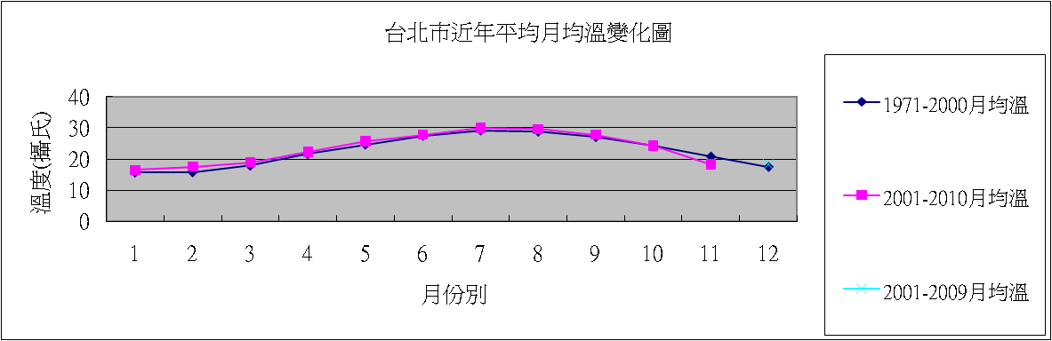

表三、台北市歷年年均溫(西元1971-2010)氣溫變化
年份 | 年均溫
1971-2000 | 22.6
2001-2010 | 23.4
1971-2000與2001-2010  年均溫比較 | +0.8

圖二、1971-2000間(30年)與2001-2010(近10年)年均溫變化
22.6
22.8
23
23.2
23.4
23.6
1971-2000
2001-2010
年(西元)
六、討論
台北市屬於盆地地形，夏季高溫，冬季受到東北季風的影響，寒冷多雨，為典型副熱帶氣候。由表一分析台北地區歷年(西元1971-2010)氣溫變化，發現近十年內的年均溫無明顯變化，但如與1971-2000間年均溫比較，則發現有明顯升高趨勢。
台北地區近十年(2001-2010)年平均溫在23.1-23.8度間，與1971-2000的30年間年平均溫22.6度比較上升0.8度，其中以2月份的月均溫上升1.7度為最高，也就是近十年度二月份月均溫比10-40年前的2月份平均月均溫高出1.7度，此數據說明台灣北部冬天明顯變暖，且冬期變短，如果以台灣平均溫度低於攝氏18度的日子為每年實際冬期的參考，過去十幾年前，在12月份月平均溫便已下降至18度下，而近十年則要等到進入1月後才明顯下降至18度以下。
七、結論
聯合國氣候變化跨國組織指出，20世紀全球的平均氣溫上升0.6度；但在一些寒冷和偏遠的地區，上升的幅度遠遠不止於此，如南極半島在過去50年來，冬季平均溫度就上升接近攝氏5度。在本研究中，近十年台北市的年均溫亦比十幾年前上升了0.8度，且冬季平均溫度明顯升高。
人類在日常生活中，不知不覺製造出許多的溫室氣體， 如果再不阻止暖化，根據專家們的預測，1900-2100年期間，地球的平均氣溫會持繼上升1.4至5.8度。千萬別以為這只是「區區」的幾度，看完「正負二度C」，大家就會明白這「微小」的升溫， 已經為地球帶來了前所未有的巨大改變。地球持續發燒，造成各地極端的氣候變化，水災、旱災、熱浪頻傳，以及傳染病的產生…，嚴重的災情讓全人類面臨了生存的危機。「改變，就從現在做起!」，從日常生活做好節能減碳，讓愛地球不再是口號，只有共同抗暖化，大家才有更美好的生活環境。
八、參考資料
- 楊純明(2008)。氣候變遷的衝擊。科學發展。(242期)
- 行政院環保署兒童數位教材。地球暖化，怎麼辦?
- 葉欣誠(2006) 地球暖化，怎麼辦?:請看「京都議定書」的退燒秘方。新自然主義有限公司編
- 陳文茜、孫大偉監製「± 2℃－台灣必須面對的真相紀錄片」 (2010)
- 中央氣象局全球資訊網 http://www.cwb.gov.tw/V6/index.htm

